Tanítási tervezetek

A foglalkozás helye: Szeged és Térsége Bárczi Gusztáv Egysége Gyógypedagógiai Módszertani Intézmény

A foglalkozás ideje: 1. óra: 2016. február 10.
2. óra: 2016. február 11.
3. óra: 2016. február 11.

Gyógypedagógus: 1. óra: Kovács Kitti főiskolai hallgató
2. óra: Koczó Zita
3. óra: Koczó Zita

Osztály 4. osztály

Tantárgy: 1. óra: Magyar irodalom
2. óra: Magyar irodalom
3. óra: Rajz és vizuális kultúra

A foglalkozás témaköre: 1- 2. óra: Kommunikáció, olvasás, szövegfeldolgozás
3. Meseillusztráció

A foglalkozás anyaga: Salgó Nóra: Csapszék a csámpás patához

A foglalkozás célja: 1-2. óra: Mesefeldolgozás, szókincsbővítés, figyelem - és emlékezet fejlesztése, olvasástechnika fejlesztése, szövegértő képesség fejlesztése, együttműködési készség fejlesztése
3. Mesetartalomnak megfelelő képi ábrázolás, együttműködési készség fejlesztése
A felkészülésnél felhasznált szakirodalom: Szitakötő 32. szám

Feladat sor-száma | Képzési tartalom | Didaktikai célok, feladatok | Módszerek,  tanulásszervezésformái | Egyéni segítségnyújtás, differenciált feladatadás | Megjegyzés,  eszközök
1. | Bevezetés  A mai órán egy új mesével ismerkedünk meg. A mese címét megtudjátok, ha megfejtitek a rejtvényt.  Megfejtés: Csapszék a csámpás patához  Mit jelenthet a cím?  Szómagyarázat: csapszék, csámpás, pata | Figyelem és érdeklődés felkeltése,  tájékozódás síkban, együttműködési készség fejlesztése  Szókincsfejlesztés, meglévő ismeretek aktivizálása | Tanári magyarázat  Csoportmunka | Csoportok munkájának figyelemmel kísérése, szükség esetén segítségadás | Elrendeződés csoportmunkához  4 csoport  feladatlap  - melléklet  ceruza
2. | Ismerkedés a mesével  Hallgassátok meg Salgó Nóra Csapszék a csámpás patához c. meséjét.  Mi a véleményetek a meséről? Kinek tetszett a történet?  Spontán vélemények megfogalmazása.  Irányított beszélgetés a meséről: szereplők, cselekmény, mese tanulsága alapján. | Aktív figyelem fejlesztése  Véleményalkotás | Tanári felolvasás  Frontális munka | A tanulók maguk döntik el, hogy vizuálisan is követik-e a mese szövegét.  Önálló véleményalkotás segítése. Szükség esetén a mondatok átfogalmazása, ismételtetése. | Szitakötő 32. szám  8-9. oldal
3. | Meseolvasás, szókincsfejlesztés  Nyissátok ki a folyóiratot a 8. oldalon! Szólítás után 2-3 mondatot olvastok, s az ismeretlen szavakat, ritkán használt kifejezéseket átbeszéljük.  Kezdje az olvasást….!  Mit jelenthet a következő kifejezés: elvásott lábbeli.  csámpás járás  ütött-kopott csapszék  ivó  kupa sör  úri fogatok  takaros fogadó  szerény ebéd  koszt  lábon rótták az utat  gerenda  posztókereskedő  kelme  karaván  pint bor  kegyelmed  cégér | Olvasástechnika fejlesztése  Szókincs, kifejezőkészség fejlesztése  Aktivizálás, tanulók meglévő ismereteinek mozgósítása | Frontális és egyéni munka  Tanári és/vagy tanulói magyarázat  Képi illusztráció | Egyéni segítségnyújtás: szövegkövetés segítése,  Egészmondatos válaszok megfogalmazásának segítése  Kommunikációs illemszabályok betartatása | Tantárgyi koncentráció: környezetismeret, matematika  Interaktív táblán kivetített képek:  úri fogat, cégér,
4. | Órai munka értékelése | Személyiségfejlesztés | Dicséret, jutalmazás | A tanulók önmagukhoz mért teljesítményének értékelése
5. | Házi feladat  - A mese néma és hangos olvasásának gyakorlása.  - Az új szavak és kifejezések összekötése a szómagyarázatokkal. |  |  | feladatlap | Feladatlap, beragasztva a füzetbe  2. melléklet

- melléklet

A | P | O | X | B | H
B | Ö | D | V | Ű | T
C | N | S | E | A | Y
D | É | M | K | L | J
E | C | F | Á | G | Z
 | 1 | 2 | 3 | 4 | 5

E1  C2 | C4 | A1 | C2 | E5 | D1 | D3
  C4
  E1 | C2 | E3 | D2 | A1 | E3 | C2
  A1 | C4 | B5 | E3 | A5 | A2 | E5

2. melléklet

Csapszék a csámpás patához

vándor sántikáló, botladozó

patkó ló patáján lévő „U” alakú vas

csámpás hintó

csapszék vastag szövet

úri fogat táplálék, élelem

koszt üzlet vagy műhely elé felakasztott tábla

gerenda hosszú, vastag fából készült tartóelem a házban

posztó utazó társaság

karaván kocsma

cégér lakhelyét váltogató, költözködő, gyalogosan közlekedő ember

Feladat sor-száma | Képzési tartalom | Didaktikai célok, feladatok | Módszerek,  tanulásszervezésformái | Egyéni segítségnyújtás, differenciált feladatadás | Megjegyzés,  eszközök
1. | Bevezetés  A mai órán a tegnap olvasott mesét csoportmunka keretében dolgozzuk fel.  Alakítsatok csoportokat!  Minden csoport számára rajzoltam egy patkót, s annyi patkószeget lehet kiszínezni rajta, ahány jó megoldást adtok az egyes feladatokban. A legjobb csoport és a legaktívabb csoporttagok az óra végén manókincset kapnak. | Figyelem és érdeklődés felkeltése,  tájékozódás síkban, együttműködési készség fejlesztése  Szókincsfejlesztés, meglévő ismeretek aktivizálása | Tanári magyarázat  Csoportmunka | Csoportok munkájának figyelemmel kísérése, szükség esetén segítségadás | Elrendeződés csoportmunkához, az egyes csoportokban eltérő képességű tanulók dolgoznak együtt, a csoportok képesség-struktúrája kiegyenlített  4 csoport
2. | Meseszereplők  Rakjátok ki a szótagokból a mese szereplőit! A kezdő szótagokat egy kis ponttal jelöltem. A megoldásokat ragasszátok fel a lapra!  Szereplők: vándorlegény, gazda, posztókereskedő, úton járók  Színezzetek ki annyi patkószeget, ahány jó megoldásotok van! | Emlékezet fejlesztése, szótagokból szóalkotás, együttműködési készség fejlesztése | Tanári magyarázat  Csoportmunka  Ellenőrzés  Értékelés | A csoportok munkájának figyelemmel kísérése, szükség esetén segítségnyújtás | Kivágott szótagok, üres lap  ragasztó  - melléklet
3. | Tartalomelmondás  A mesében nagyon sok új kifejezés, szókapcsolat van. E kifejezések segítségével elmeséljük a mesét.  Mindenkinek osztok egy szókártyát, s olvassátok el a rajta lévő szót!  A szókapcsolat vagy kifejezés első szavát én mondom, és akinél van a befejezése, az mondatba foglalja a szókapcsolatot a történetnek megfelelően, majd felrakja a szókártyáját a táblára.  nyári nap  elvásott lábbeli  ütött-kopott csapszék  kupa sör  csámpás patára való patkó  szerény ebéd  lábon rótták az utat  jóravaló gazda  drága kelme  pint bor  híres fogadó | Figyelem, emlékezet, koncentrációs képesség fejlesztése  Szókincs, kifejezőkészség fejlesztése  Aktivizálás, tanulók meglévő ismereteinek mozgósítása | Frontális és egyéni munka | Egyéni segítségnyújtás:  Egészmondatos válaszok megfogalmazásának segítése | Szókártyák  gyurmaragasztó
4. | Igaz-hamis  Újra csoportmunkában dolgozunk tovább!  A feladatlapon állításokat olvashattok. Döntsétek el, hogy igazak vagy hamisak! Az igaz állítások mellé I, a hamis állítások mellé H betűt írjatok.  Olvassa fel az első állítást …!  Közös ellenőrzés.  Színezzetek ki annyi patkószeget, ahány jó megoldásotok volt! | Emlékezet fejlesztése, kognitív funkciók felejsztése | Ellenőrzés, önellenőrzés |  | Felhasznált segédanyag:  http://segedanyag.com/2016/02/09/szerencsekerek-csapatverseny-7561
5. | Eseménysorrend  Közösen elmeséltük kulcsszavak segítségével a mesét. Most rakjátok helyes sorrendbe az összekeveredett mondatokat az eseménynek megfelelően!  A mondatok eseménysorrend szerinti felolvasása. Patkószegek kiszínezése a megoldásnak megfelelően. | Szerialitás fejlesztése,  szövegértő olvasás fejlesztése, együttműködési készség fejlesztése | Csoportmunka  Ellenőrzés, értékelés | Csoportok munkájának segítése: folyamatos önellenőrzés.  Mesetartalom hármas tagolásának segítése: Mikor történhetett a mese elején, közepén vagy végén? | Felhasznált segédanyag: http://segedanyag.com/2016/02/09/szerencsekerek-csapatverseny-7561
6. | A mese tanulságának megfogalmazása  A mese tanulságát egy közmondásunk is jól kifejezi.  A táblán látjátok kivetítve a közmondás magánhangzóit. Találjátok ki a mássalhangzókat!  Csoportról csoportra haladva mondhattok egy mássalhangzót, ha a közmondásban szerepel az a hang, akkor újabb patkószeget színezhettek ki!  _ó _e_ _ _e __ é _ e,  _ ó _ _ á _ _ !  Hogyan értelmezhetjük ezt a közmondást a mese alapján? | Kognitív funkciók fejlesztése,  hanganalízis  Szóbeli kifejezőkészség fejlesztése | Csoportmunka  Tanulói magyarázat |  | Interaktív táblán kivetítve a hiányos közmondás
7. | Órai munka értékelése  Megkérem a csoportok vezetőit, hogy hozzák ki a kiszínezett patkókat, s ragasszák fel a táblára!  Az eredmények összehasonlítása, csoportok és tanulók egyéni értékelése. |  | Értékelés, dicséret, jutalmazás

1. melléklet
ván- | dor- | le- | gény | gaz- | da
posz- | tó- | ke- | res- | ke- | dő
ú- | ton | já- | rók

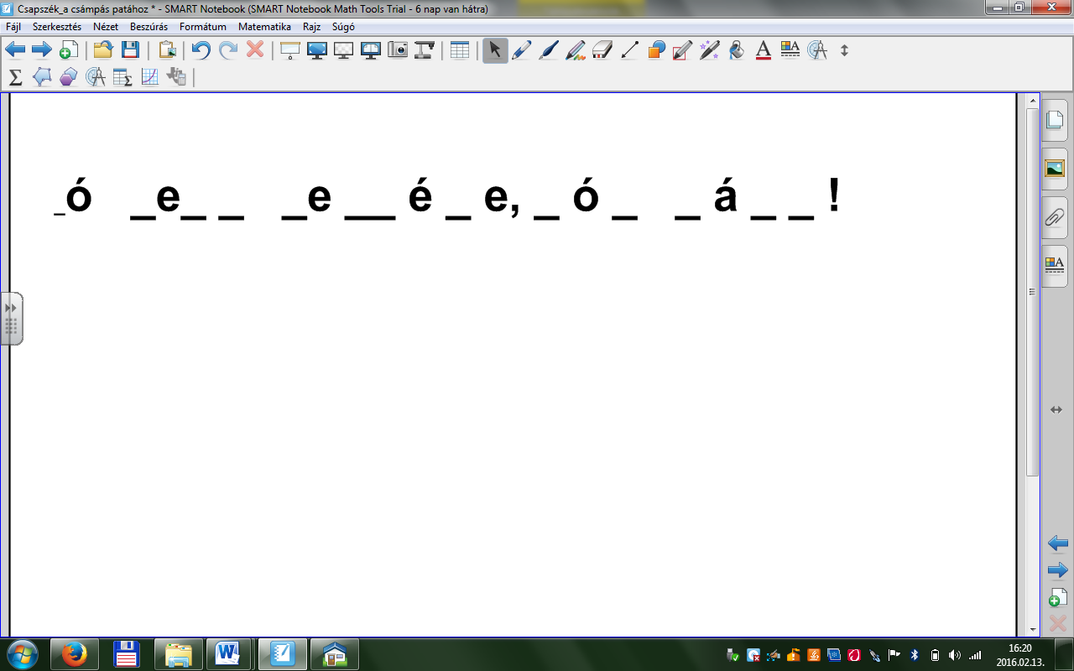

Feladat sor-száma | Képzési tartalom | Didaktikai célok, feladatok | Módszerek,  tanulásszervezésformái | Egyéni segítségnyújtás, differenciált feladatadás | Megjegyzés,  eszközök
1. | Bevezetés  Az irodalomórán olvasott meséhez készítünk illusztrációt a mai rajzórán.  Vegyük számba a mese szereplőit, helyszíneit, fontosabb tárgyait és eseményeit.  - fogadós  - vándorlegény  - posztókereskedő  - lovak, szekerek  - út  - patkók  - fogadó  - cégér  - stb. | Figyelem és érdeklődés felkeltése,  együttműködési készség fejlesztése | Tanári magyarázat  Csoportmunka | Célom, hogy ne legyen magányosan dolgozó gyermek, páros vagy csoportmunka támogatása | Térformálás a tanulók igényeinek megfelelően
2. | Feladatok kiosztása önkéntes vállalás alapján  Jelentkezőket kérek, kik azok akik a háztartási csomagolópapírra megrajzolják a hátteret, és a csapszéket?  A többiek rajzlapra készítik el a rajzokat.  Ha elkészültetek, vágjátok ki a képeket! | Képi ábrázolás, esztétikai érzék fejlesztése  finommotorika fejlesztése | Egyéni munka  Biztatás, dicséret |  | Háztartási csomagolópapír, rajzlap  filctoll, zsírkréta  olló
3. | Montázs elkészítése  Az elkészült képek felhelyezése a háttérre.  Ragasztás  Az alkotás kiállítása, közös értékelése | Együttműködési készség fejlesztése |  |  | ragasztó
4. | Órai munka értékelése | Személyiségfejlesztés | Dicséret, jutalmazás | A tanulók önmagukhoz mért teljesítményének értékelése



